**АДМИНИСТРАЦИЯ**

**РОДНИЧКОВСКОГО СЕЛЬСКОГО ПОСЕЛЕНИЯ**

**НЕХАЕВСКОГО МУНИЦИПАЛЬНОГО РАЙОНА**

**ВОЛГОГРАДСКОЙ ОБЛАСТИ**

**ПОСТАНОВЛЕНИЕ**

от 02.12.2019 года № 68

**«**Об утверждении реестра мест (площадок) накопления

твердых коммунальных отходов в Родничковском сельском поселении»

В соответствии с пунктом 3 постановления Правительства Российской Федерации от 31 августа 2018 года №1039 «Об утверждении Правил обустройства мест (площадок) накопления твердых коммунальных отходов и ведения их реестра», администрация Родничковского сельского поселения **постановляет:**

1. Утвердить реестр мест (площадок) накопления твердых коммунальных отходов в Родничковском сельском поселении.

2. Настоящее постановление вступает в силу с 1 января 2020 года.

3. Настоящее постановление разместить на официальном сайте администрации Родничковского сельского поселения.

4. Контроль за исполнением настоящего постановления оставляю за собой.

Глава Родничковского

сельского поселения С.Н.Шведов

|  |  |  |  |  |  |  |  |
| --- | --- | --- | --- | --- | --- | --- | --- |
| № | Наименование МО | Адрес | Площадь территории, кв.м. | Вид покрытия КП | Материал контейнеров первого типа | Емкость контейнеров первого типа | Количество контейнеров первого типа |
| 1 | Родничковское сельское поселение | Волгоградская область, Нехаевский район, п. Роднички. ул. Октябрьская, дом 1 | 9 | Грунт | Металл | 0,75 | 3 |
| 2 | Родничковское сельское поселение | Волгоградская область, Нехаевский район, п. Роднички, ул. Молодежная, дом 1 | 6 | Грунт | Металл | 0,75 | 2 |
| 3 | Родничковское сельское поселение | Волгоградская область, Нехаевский район, п. Роднички, ул. Молодежная, строение 13. | 6 | Грунт | Металл | 0,75 | 2 |

Утверждено постановлением администрации Родничковского сельского поселения №68от 02.12.2019

**Реестр мест накопления ТКО в Родничковском сельском поселении**

«УТВЕРЖДАЮ»

Глава администрации Родничковского сельского поселения

____________ Шведов С.Н

С Х Е М А

размещения мест накопления ТКО

Родничковского сельского поселения

Нехаевского муниципального района

Волгоградской области

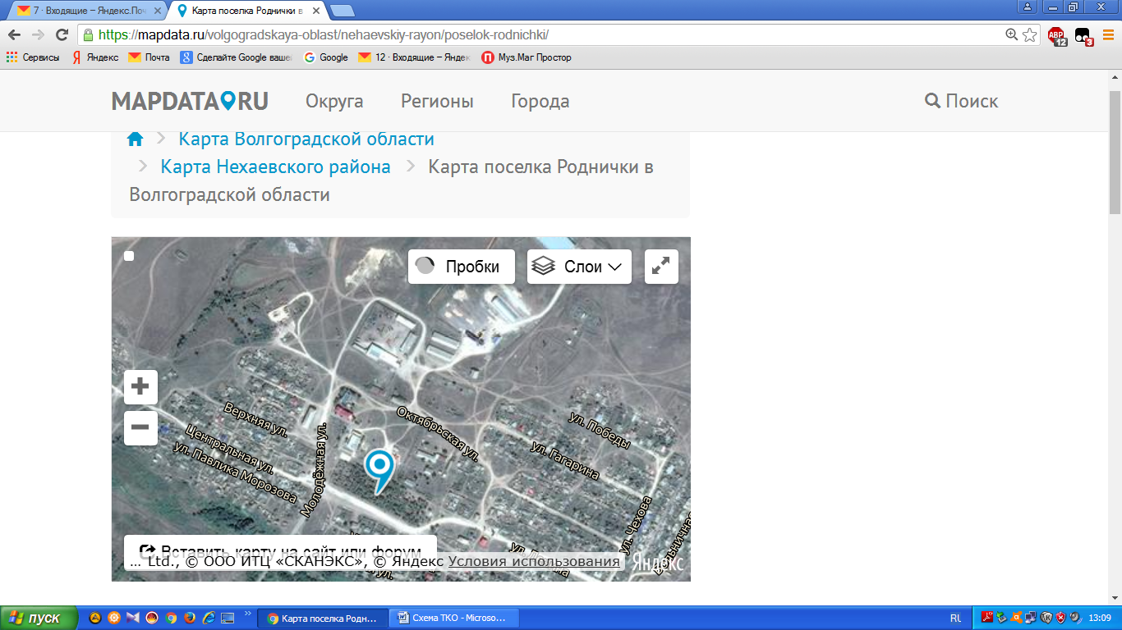

* 
* 
* 

Условные обозначения- - места установки контейнеров для накопления ТКО

* 